Вместе нам все под силу.
Через воспитание любви к родному уголку формируется любовь к своему Отечеству. В.А. Сухомлинский.
Патриотическое воспитание подрастающего поколения всегда являлось одной из важнейших задач, ведь детство самая благодатная пора для привития священного чувства любви к Родине. 13 сентября в нашем городе прошла квест-игра по нравственно-патриотическому воспитанию «Прошагай город». С целью расширения знаний родителей и детей о достопримечательностях родного города и воспитания гражданско-патриотических чувств средствами коллективной игровой деятельности. Девять семей нашей группы « Ромашка» МАДОУ «Детский сад№ 10» приняли в ней участие. Командам необходимо было подписаться на сообщество в социальной сети ; получить маршрут квеста с перечнем контрольных пунктов; добавить К П на онлайн карту; сделать скриншот экрана с информацией и отправить скриншот и селфи на стену группы с подписью-хештегом. Огромным плюсом участия в таком мероприятий, является совместная работа всех как единой команды. Наши семьи показали, что они единая команда . Заняли первое место. Молодцы! Мы воспитатели говорим Вам спасибо, что откликнулись на нашу просьбу принять участие в игре.
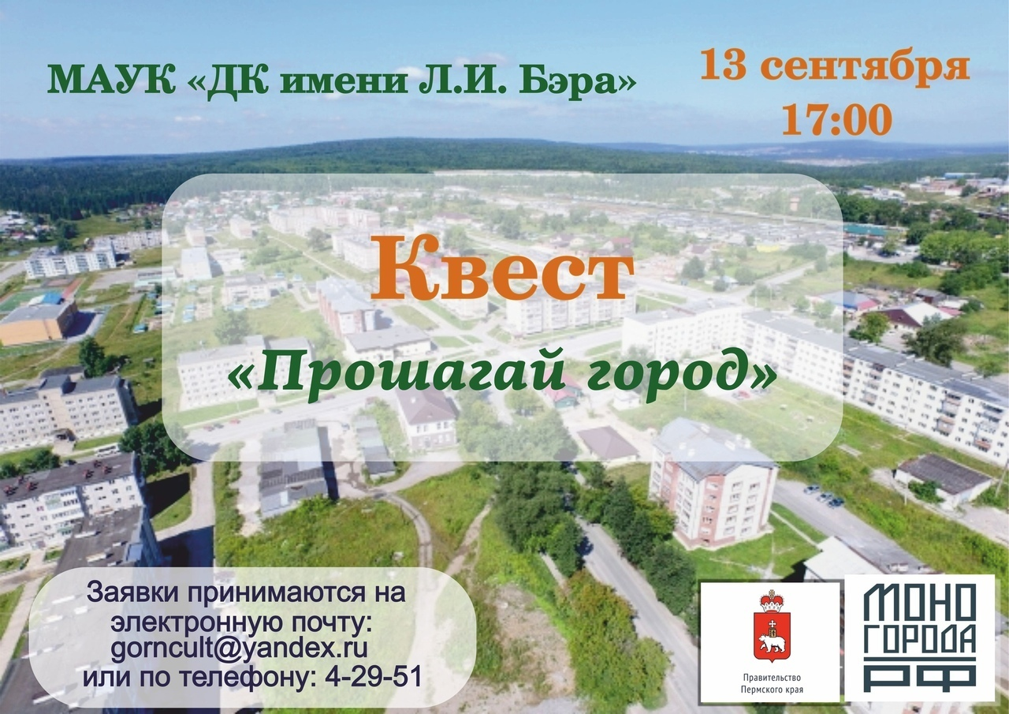

Родители нашей группы «Ромашка» на квест игре


